Relatório da Versão Final

Gestão de Eventos de Contraordenação Por Excesso de Velocidade

André Gaudêncio e Nuno Conceição

Licenciatura de Engenharia Informática e Computadores  
Projeto e Seminário

Maio de 2018

Gestão de Eventos de Contraordenação Por Excesso de Velocidade

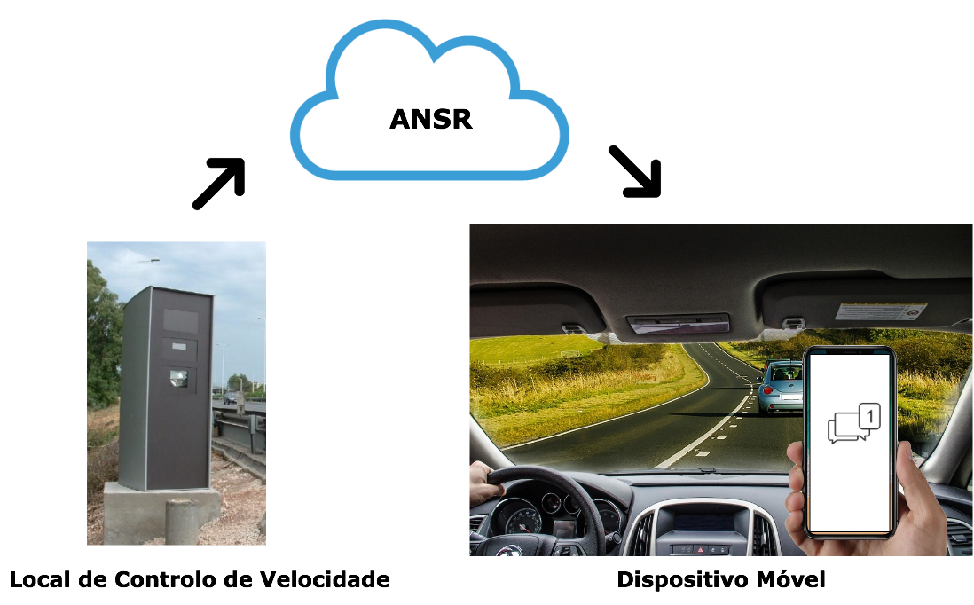

Realizado por:

André Gaudêncio, nº 42204   
Nuno Conceição, nº 42195

Orientadores:

Engenheiro Luís Osório, [lo@isel.ipl.pt](mailto:lo@isel.ipl.pt)[1]  
Paulo Borges, [pborges@deetc.isel.ipl.pt](mailto:pborges@deetc.isel.ipl.pt)[2]

Relatório da versão final realizado no âmbito de Projeto e Seminário, do curso de licenciatura em Engenharia Informática e de Computadores Semestre de Verão 2017/2018

# Resumo

Este documento detalha pontos fulcrais ao desenvolvimento inerentes ao trabalho desenvolvido na unidade curricular Projeto e Seminário integrado no 3º ano do curso de Licenciatura em Engenharia Informática e Computadores do Instituto Superior de Engenharia de Lisboa(ISEL), em particular, está refletida uma descrição sucinta do projeto.

Hoje em dia é muito comum os cidadãos possuírem um ou até mais veículos, e nesse sentido existe controlo das infrações cometidas para sinalizar o condutor que cometeu uma infração. Com um uso cada vez maior de dispositivos móveis surgiu a ideia de construir um sistema onde o utilizador recebesse uma notificação no seu dispositivo móvel quando cometesse uma infração. Com esse objetivo, o projeto tem como foco principal realizar esta ideia de enviar notificação ao cidadão condutor quando este comete uma infração por excesso de velocidade.

Para a realização deste projeto foi assumida uma possível integração com o sistema SINCRO, pelo que as notificações enviadas ao cidadão são de infrações cometidas no âmbito desta rede.

Índice

Resumo 5

1 Introdução 9

1.1 Motivação 10

1.2 Estado da Arte 11

2 Análise do Problema e Modelos 12

2.1 Análise 12

2.2 Problema 12

2.3 Solução 12

3 Requisitos Funcionais 14

3.1 RF01 - Notificação de Contraordenações 15

3.2 RF02 - Delegar Matrícula 16

3.3 RF03 - Subscrever Veículo 17

3.4 RF04 - Histórico de Contraordenações 18

3.5 RF05 - Registar Cidadão 19

3.6 RF06 - Pagamento de Contraordenações 20

4 Requisitos Não Funcionais 22

4.1 RNF01 - Escalabilidade 22

4.2 RNF02 - Segurança 22

4.3 RNF03 - Tolerância a falhas 22

4.4 RNF04 - Rapidez de Entrega 22

5 Arquitetura Geral da ANSR 24

6 Arquitetura do Projeto 25

6.1 Módulo Principal 25

6.2 Persistência de Dados 25

6.3 Interface do Utilizador 26

6.4 Interação com SINCRO 26

6.5 Interface de Comunicação com SINCRO 26

7 Implementação do Sistema SINCRO Mobile 27

7.1 Módulo Principal 27

7.1.1 Camada de negócio 27

7.2 Camada de dados 27

7.3 Camada Cliente 28

8 Conclusão 30

8.1 Trabalho futuro 30

9 Anexos 32

9.1 Cronograma 32

9.2 32

9.3 Tarefas 33

10 Bibliografia 34

# Introdução

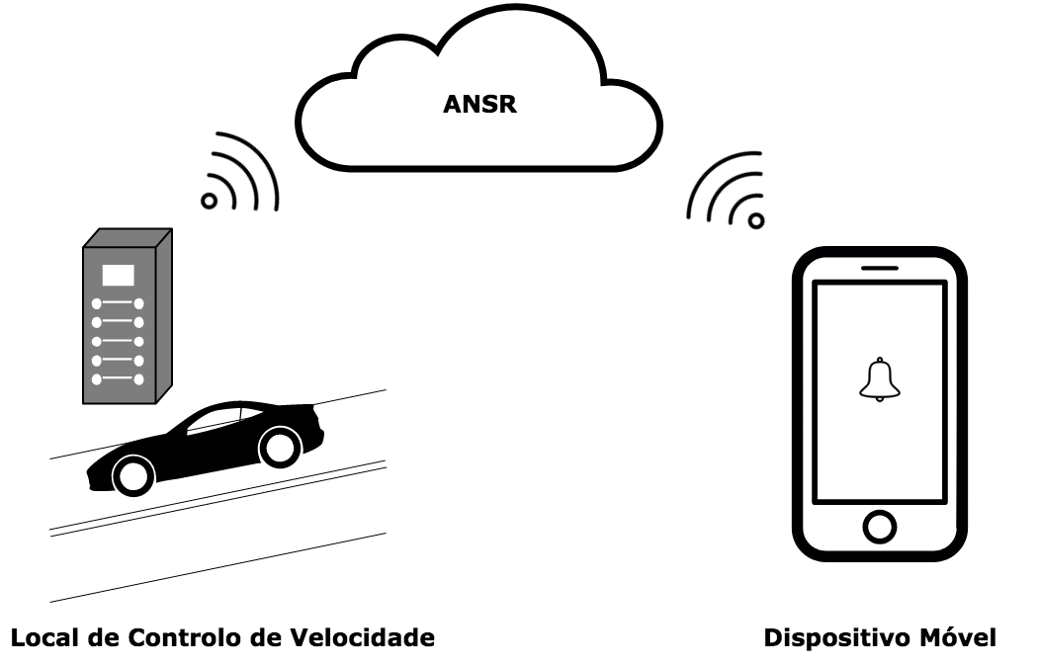O projeto tem por objetivo o desenvolvimento de um serviço que permite ao cidadão o acesso imediato a um evento de excesso de velocidade. Os eventos são gerados através dos cinemómetros pertencentes à rede SINCRO[3], como mostrado na Figura 1. Uma vez infringida a velocidade extipulada no local onde se encontra um cinemómetro, os dados do evento são armazenados, para posteriormente serem enviados e avaliados pelo sistema informático da ANSR[4]. Após o decorrer deste processo e validados os eventos de trânsito, caso exista excesso de velocidade, o dono do veículo deverá ser notificado via dispositivo móvel sobre os detalhes do evento.

Figura 1. Imagem Geral

## Motivação

Atualmente o uso do veículo na vida do cidadão tem-se refletido, cada vez mais, como uma comodidade indispensável para o mesmo. Cabe a cada um de nós contribuir para o bom desempenho e fluxo da movimentação nas vias públicas. Para isso o cidadão condutor precisa de ser respeitado e saber respeitar na prática da condução. A exerção da condução deverá ser um ato do qual advenha conforto e segurança, realizado no menor curto espaço de tempo e que seja económico.

A nossa motivação tem como principal objetivo garantir e melhorar a segurança na circulação rodoviária. Graças às velocidades possíveis de atingir pelos veículos é necessário haver responsabilidade por parte do cidadão na posse da viatura, de modo a não realizar ações que vão contra o objetivo das leis existentes na via pública.

Ao ser possível o cidadão ser alertado num espaço de tempo reduzido, irá possibilitar uma atenção acrescentada do mesmo para o seu atual procedimento. Incitando o mesmo a praticar uma condução mais segura para os utentes da via.

## Estado da Arte

O processo de controlo de velocidade é efetuado através de um sistema informático capaz de gerir os eventos de excesso de velocidade. Este processo é feito através de uma rede de cinemómetros, ao qual são chamados de locais de controlo de velocidade, juntamente com um sistema de processamento de eventos. Esta grande infraestrutura é chamada de sistema SINCRO.

Relativamente às notificações de eventos por excesso de velocidade são realizadas via correio. Após o cidadão realizar a devida infração, irá então receber a notificação da mesma através de uma carta onde consta todos os dados do veículo responsável e do proprietário do mesmo.

Ao colocarmos esta ideia para o mundo informático, conseguiremos alcançar uma maior rapidez de entrega, bem como igualdade temporal da receção do evento. Isto tudo é possível através de um sistema informático bem realizado que garanta concorrência e um tempo de resposta reduzido.

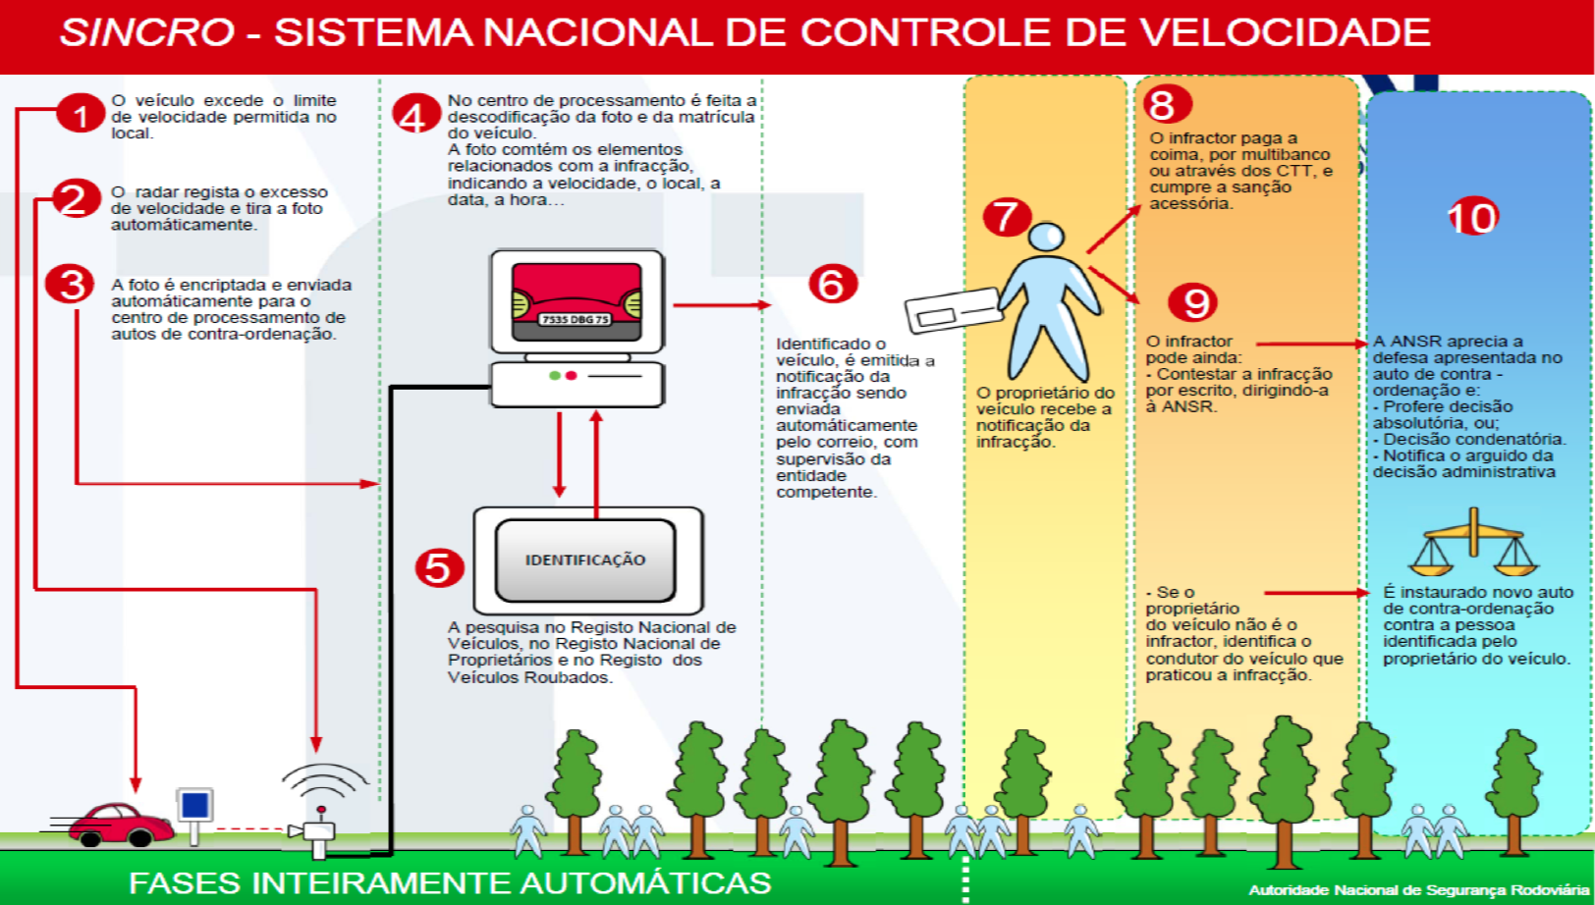

# Análise do Problema e Modelos

Dado a complexidade e diferentes aspetos presentes no objetivo deste projeto, foi necessário fazer uma análise geral, uma investigação das ferramentas a serem utilizadas e o estudo dos possíveis problemas.

## Análise

O projeto irá consistir num Sistema Informático responsável por emitir notificações de eventos para os dispositivos móveis, bem como processar pedidos sobre informações relativas ao utilizador do dispositivo. O Sistema Informático terá a responsabilidade de trabalhar dados provenientes do sistema informático SINCRO3. Só assim é possível ter acesso aos eventos gerados pelos cinemómetro e já corretamente avaliados e autorizados a serem notificados. Também será necessária a realização da Componente Móvel (telemóvel, ou outro dispositivo equivalente) através do qual o utilizador realizará subscrição de eventos de contraordenação, de forma a receber as devidas notificações dos mesmos.

## Problema

A bateria limitada nos dispositivos móveis é algo a ter em conta na realização deste projeto. Uma aplicação que utilize em grandes quantidades a energia de um dispositivo pode ser facilmente posta em causa e possivelmente desinstalada. A quantidade e variedade de dispositivos móveis existentes no mercado é também um dos problemas a considerar no projeto. Deverá ser desenvolvida uma aplicação móvel (App) passível de ser utilizada por qualquer condutor proprietário de um automóvel.

## Solução

Dados os problemas encontrados, as soluções mais adequadas ao nosso sistema foram as seguintes:

Os dispositivos móveis são realizados tendo em conta a poupança de bateria. O que faz com que os autores dos sistemas operativos dos dispositivos já tenham criado uma solução para as existentes e futuras aplicações. Esta solução tem como nome *push notification.* Essencialmente, todas as aplicações instaladas num dispositivo móvel são registadas no servidor do fabricante do sistema operativo. Proporcionando que apenas esteja um fio de execução aguardando possíveis notificações do servidor do fabricante.

Relativamente a variedade de dispositivos móveis no mercado, a decisão favorável a tomar será disponibilizar uma aplicação móvel para os dois sistemas operativos que abrangem a mais vasta área no mercado atual. Eles são o iOS e o Android, produzidos respetivamente pela Apple e Google.  
Para ser possível realizar aplicações idênticas para os dois sistemas e tendo em conta o tempo de realização da componente móvel, é proveitoso usar uma tecnologia que se comprometa a realizar código igual para as duas plataformas.

|  |  |
| --- | --- |
| **Problemas** | **Soluções** |
| Poupança Bateria | Utilização de notificações ‘Push’ |
| Variedade de Dispositivos Móveis | Utilizar uma linguagem que possibilite a redução de código nativo, linguagem multiplataforma |

# Requisitos Funcionais

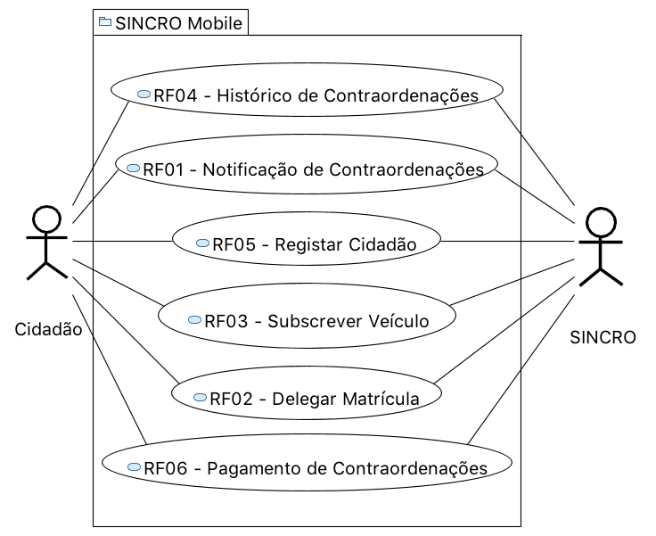No sistema SINCRO Mobile[5] serão implementados os seguintes requisitos funcionais, presentes na Figura 2. Cada requisito funcional foi identificado com o indentificador RF[6] seguido pelo respetivo número.

Para efetuar os mesmos será necessário a comunicação com a entidade SINCRO3. Quanto ao cidadão, este terá acesso a todas as funcionalidades.

Figura 2. Diagrama Caso de Uso

## RF01 - Notificação de Contraordenações

O proprietário do veículo recebe a notificação acerca do evento no seu telemóvel. As informações sobre o evento são enviadas pelo sistema SINCRO3.

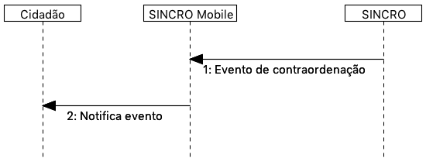

Figura 3. Requisito Funcional I

1. O evento de contraordenação é enviado do sistema SINCRO3 para o SINCRO Mobile5 onde irá ser guardado.
2. Posteriormente irá ser enviada uma notificação ao Cidadão com as informações sobre o respetivo evento.

## RF02 - Delegar Matrícula

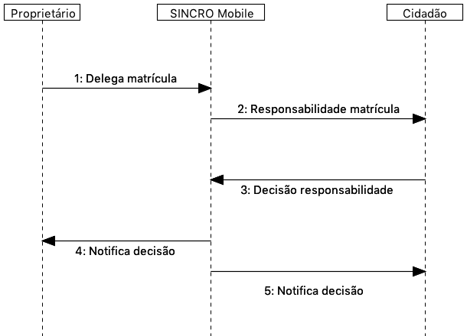Permite o utilizador delegar o seu veículo a outro utilizador, já registado no sistema, que aceite esta responsabilidade.

Figura 4. Requisito Funcional II

1. Envio do pedido de delegação por parte do Proprietário. Onde irá constar a respetiva matrícula e o Cidadão a quem delega a responsabilidade.
2. O Cidadão irá receber um pedido para aceitar a responsabilidade do veículo.
3. O Cidadão envia a decisão face à aceitação da responsabilidade.
4. Se o Cidadão aceitar a responsabilidade (3), deverá ser entregue ao proprietário uma notificação de sucesso. Caso contrário irá receber uma notificação de insucesso.
5. Cidadão aceitar a responsabilidade (3), o mesmo irá receber uma notificação sobre o veículo e respetiva matrícula pelo qual é responsável. Caso contrário a notificação não terá efeito.

## RF03 - Subscrever Veículo

Depois de registado, o utilizador poderá subscrever as suas viaturas, bem como viaturas delegadas por outros utilizadores. Passando a ser o responsável por quaisquer futuros eventos. Este requisito funcional é de realização opcional.

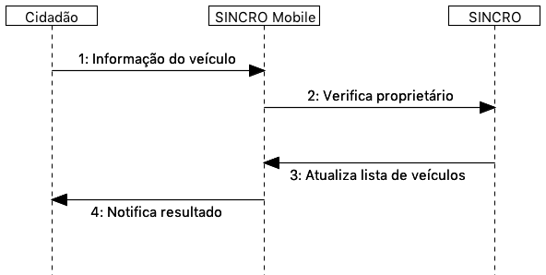

Figura 5. Requisito Funcional III

1. Envio da matrícula e dados que possam identificar o veículo a subscrever.
2. Informação é enviada para o sistema SINCRO5 onde irá ser verificada a autenticidade do proprietário.
3. Lista de veículos do Cidadão é atualizada com base no resultado do passo anterior (2).
4. Cidadão é notificado com o resultado da operação.

## RF04 - Histórico de Contraordenações

É disponibilizada uma lista de contraordenações com os últimos eventos ocorridos. O utilizador poderá visualizar os eventos de contraordenação e aceder à sua informação.

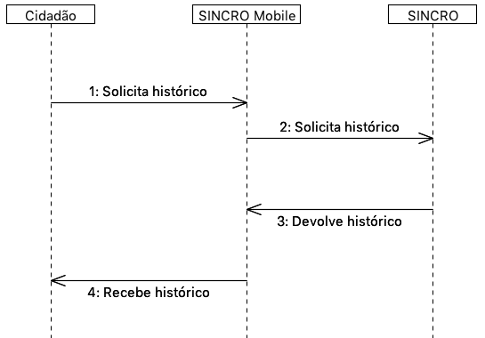

Figura 6. Requisito Funcional IV

1. Pedido de histórico do Cidadão.
2. Envio do pedido (1) para o sistema SINCRO3.
3. É devolvido ao SINCRO Mobile5o histórico do Cidadão.
4. Cidadão recebe histórico de contraordenações.

## RF05 - Registar Cidadão

Para ter acesso a quaisquer funcionalidades é necessário o cidadão se registar no sistema através do seu cartão de cidadão e do seu contacto telefónico de forma a ser identificável pelo sistema.

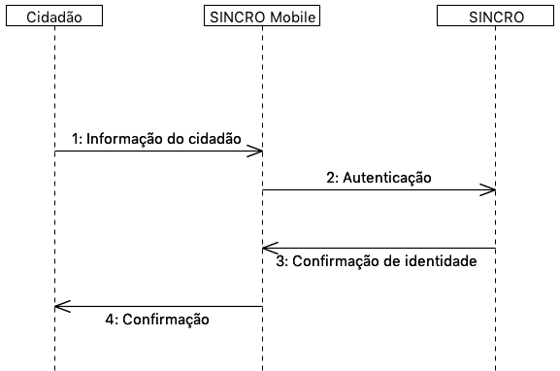

Figura 7. Requisito V

1. Envio dos dados do Cidadão (nome, cartão de cidadão, morada, número, etc).
2. Verificação da validade da identidade do Cidadão.
3. Se a identidade for verificada com sucesso pelo sistema SINCRO3 é adicionado um novo utilizador. Em caso de insucesso não ocorre alteração nenhuma.
4. Cidadão recebe confirmação do seu registo. Caso o passo (3) tenha resultado em insucesso, o seu registo é rejeitado.

## RF06 - Pagamento de Contraordenações

Será disponibilizado para qualquer contraordenação a possibilidade de pagamento do valor respetivo da mesma. Este requisito funcional é de realização opcional.

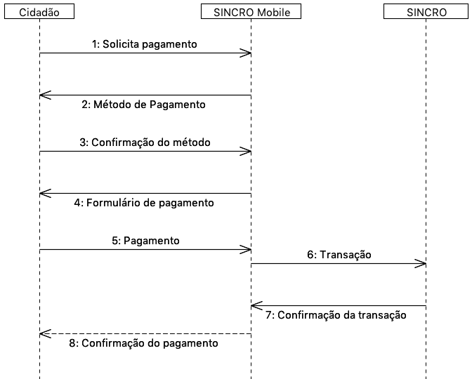

Figura 8. Requisito Funcional VI

1. Envio do pedido de pagamento.
2. São disponibilizadas as formas de pagamento que o Cidadão poderá escolher.
3. É confirmado o método de pagamento.
4. Envio do formulário de pagamento. No qual o utilizador poderá verificar os valores de pagamento e a respetiva contraordenação que pretende saldar.
5. Confirmação de pagamento é enviada.
6. Transação monetária é feita através do sistema SINCRO3.
7. Confirmação é enviada em caso de sucesso da transação (6).
8. Cidadão é notificado com o resultado do pagamento da contraordenação.

# 

# Requisitos Não Funcionais

Todas as garantias necessárias de realizar de forma possibilitar a implementação dos requisitos não funcionais são do nosso interesse. Contudo não nos comprometemos com a realização das mesmas.

## RNF01 - Escalabilidade

O sistema irá ser desenhado de forma a suportar múltiplos acessos por vários utilizadores. Deverão ser utilizadas técnicas como o balanceamento de carga e distribuição de operações de forma a resultar num melhor desempenho do sistema.

## RNF02 - Segurança

Dada a importância deste tipo de informação apresentado na aplicação, deverão ser usadas formas de possibilitar a máxima segurança no sistema.

## RNF03 - Tolerância a falhas

O cidadão irá usar o nosso sistema para efetuar pagamentos e aceder a informação importante. Deverá ser garantido o bom funcionamento da nossa aplicação e irá ser dado suporte para possíveis falhas.

## RNF04 - Rapidez de Entrega

Uma vez que o sistema funcionará todo através de sistemas informáticos, vai ser possível uma entrega ao utilizador mais rápida, dos eventos de contraordenação.

# Arquitetura Geral da ANSR

O sistema de controlo de velocidade da ANSR é constituído por 2 sistemas internos. Os sistemas são o sistema SINCRO e o sistema SCoT. O sistema SINCRO é responsável por gerir e monitorizar os eventos gerados pelos locais de controlo de velocidade (LCV), enquanto o sistema SCoT é incumbido de analisar os respetivos eventos e posteriormente fazer a notificação dos mesmos.

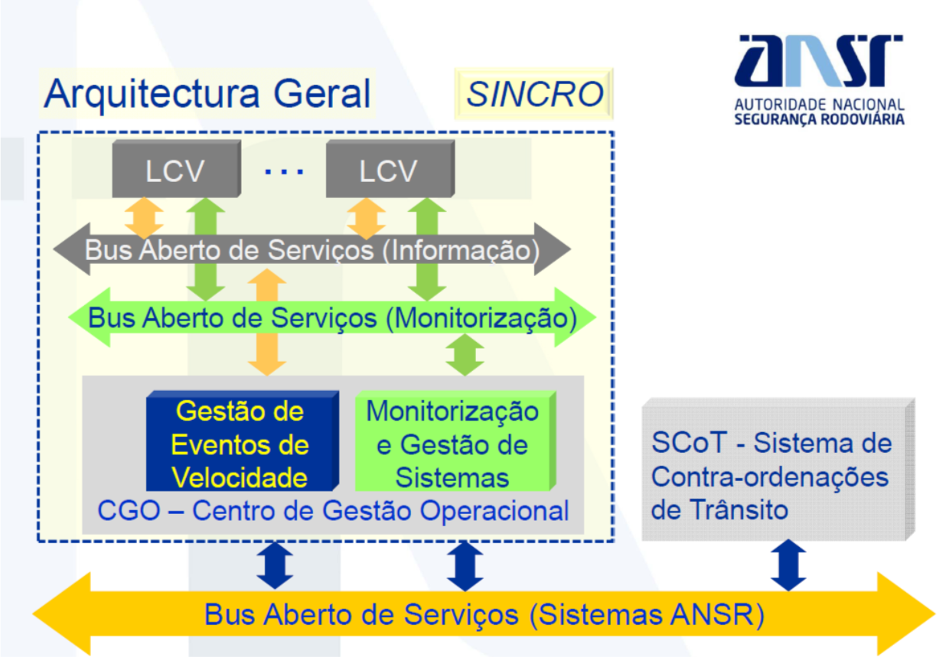

# Arquitetura do Projeto

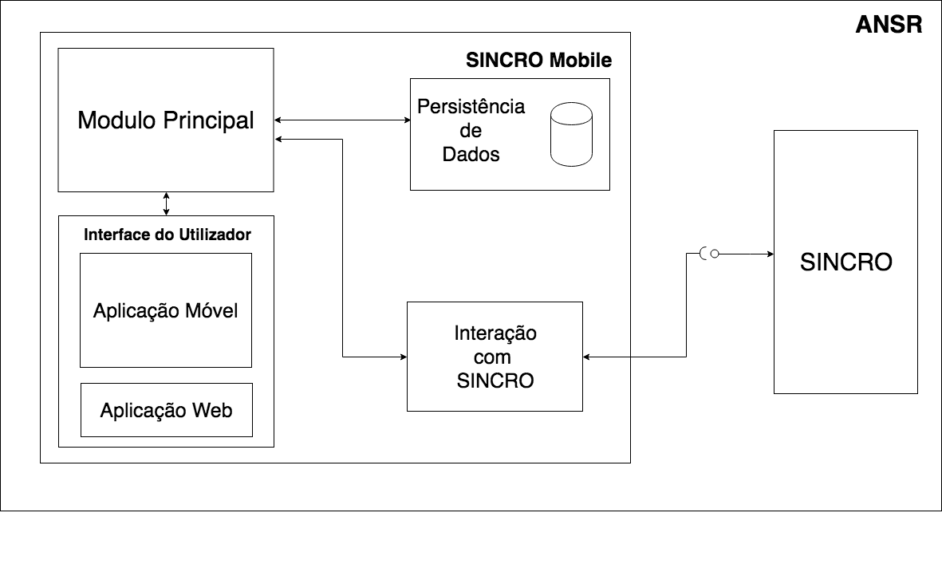Com base no objetivo do sistema SINCRO Mobile **4** foi necessário desenhar uma arquitetura precisa do projeto. Na Figura 9 é possível visualizar os componentes presentes na arquitetura e as interligações das mesmas.

Figura 9. Arquitetura do Projeto

O projeto irá tirar partido da existência do sistema SINCRO para conseguir efetuar algumas operações importantes para a lógica do sistema SINCRO Mobile. Embora os dados não possam ser realmente garantidos, dado à sua confidencialidade, assumimos a existência de um protótipo do sistema SINCRO é capaz de realizar o envio direto de novos eventos para o sistema.

## Módulo Principal

O Módulo Principal irá ser responsável por implementar todas as funcionalidades disponíveis no SINCRO Mobile5. Todos os componentes envolvidos no sistema irão desempenhar funções com base nas decisões do Módulo Principal.

## Persistência de Dados

A componente de Persistência de Dados tem a responsabilidade de garantir a segurança dos dados, bem como o controlo do acesso aos mesmos. Como está presente na imagem, o Módulo principal irá efetuar o acesso a dados e a alteração dos mesmos. Quanto ao componente de Interação com o sistema SINCRO3, este irá apenas realizar alteração dos dados.

## Interface do Utilizador

Esta componente é constituída por duas componentes internas. Uma componente aplicacional realizada para dispositivos móveis e outra componente para web. A aplicação móvel irá funcionar como interface para o cidadão utilizador das funcionalidades presentes no sistema SINCRO Mobile5. A componente Aplicação Web vai ser de realização opcional. Será construída com o propósito de disponibilizar informação interna passível de ser utilizada para consulta de mensagensde *log*.

## Interação com SINCRO

Tem como função principal interagir com o sistema SINCRO3 para a realização de funcionalidades presentes no nosso sistema que exijam funcionalidades presentes na Interface disponibilizada pelo sistema SINCRO3.

## Interface de Comunicação com SINCRO

O sistema SINCRO3 contém informações das quais não poderemos ter acesso. Será necessário criar esta interface para que seja possível simular a comunicação com o mesmo. A mesma irá ser bastante útil na realização de testes e bom funcionamento do sistema SINCRO Mobile4.

# Implementação do Sistema SINCRO Mobile

Nesta secção são descritas as tecnologias utilizadas no desenvolvimento do SINCRO Mobile bem como a razão da sua adoção, discriminando as ditas tecnologias por camada aplicacional: dados, negócio e cliente. A camada de negócio é referente ao Sistema Central, a camada de dados à Persistência de dados, e o cliente à Interface Humana.

## Módulo Principal

No módulo principal foi utilizado a tecnologia Java [1], uma tecnologia amplamente utilizada. O seu código é compilado para *bytecode* e executado numa máquina virtual, a *JVM* o que fornece uma camada de abstração independente da plataforma onde corre.

A linguagem de programação usada no desenvolvimento deste componente foi *Kotlin* [2], e os motivos para o seu uso advêm do facto de simplificar a criação de classes modelo, devido a existir a noção de propriedade que retira a necessidade de utilização de *getters/setters.* Esta linguagem fornece interoperabilidade com o *Java* [3] e, por conseguinte, com a *JVM*. Outra vantagem importante é a característica de *Null Safety,* que, de um modo geral, lida com situações relacionadas com a utilização de uma referência *null*.

O módulo principal contém grande parte da lógica inerente ao projeto, e interage com as outras componentes do projeto.

### Camada de negócio

A camada de negócio representa o *core* do sistema, ou seja, toda a lógica inerente ao módulo principal pertence à camada de negócio. Nesta camada é usada a *framework* Spring [3].O Spring [3]é uma *framework* desenvolvida para java, sendo constituída por diversos módulos que oferecem uma gama de serviços abrangente.

A decisão de utilizar Spring [3] advém das suas funcionalidades base, que para o desenvolvimento de um sistema modular trazem algumas vantagens tais como o desenvolvimento por camadas inerente à própria tecnologia, inversão de controlo, controlo de transações, e o facto de ser possível integrar diretamente um servidor HTTP.

## Camada de dados

A camada de dados baseia-se num sistema de gestão de base de dados (SGBD). Neste projeto, o sistema de gestão de base de dados a ser usado é o PostgreSQL Server [4], sendo um dos motivos para a sua escolha o facto de estar disponível na comunidade *OpenSource*, em que existe uma comunidade que fornece um desenvolvimento constante para esta tecnologia, e que por isso não está vinculada a nenhuma empresa em particular. Outra vantagem é estar disponível para diversos sistemas operativos, tornando assim a tecnologia portável.

Foi utilizada também a framework Hibernate [5]. O Hibernate [5]é uma biblioteca desenvolvida para Java com o intuito de fornecer uma *framework* que permitisse mapear objetos pertencentes ao *modelo de domínio* em objetos equivalentes no respetivo *modelo relacional*.

## Camada Cliente

A camada cliente representa a componente aplicacional, que neste caso é uma aplicação móvel.  
Na camada cliente foi utilizado React Native [6]. Esta é uma tecnologia de desenvolvimento de aplicações móveis nativas para multiplataforma (Android e iOS) em que praticamente todo o código é partilhado entre as duas versões. É usado *JavaScript* [7]para o desenvolvimento de aplicações nesta tecnologia bem como um *framework* baseado em *React*. Algumas das vantagens do *React Native* correspondem ao facto da tecnologia ser *Open Source*, o que por si só corresponde a um suporte contínuo no seu desenvolvimento. Este framework oferece ainda uma funcionalidade de *Live Reloading* que essencialmente permite ao programador editar código e imediatamente ver o seu resultado, sem ter necessidade de recompilar o projeto.

# Conclusão

Neste documento é descrito um sistema cujo objetivo é futuramente ser de alguma forma integrado na rede ANSR4, pelo que é necessário que a sua implementação seja de certo modo visada na sua futura manutenção. Por essa razão é necessário um cuidado acrescido na legibilidade do código desenvolvido, bem como a facilidade da sua alteração.

Foi possível realizar tanto a componente servidora como a componente de interface humana. Podendo afirmar com certeza que o nosso sistema informático já está em funcionamento. Existiu necessidade de uma enorme coordenação de ambos os componentes, para que ambos funcionassem. Embora a componente servidora seja realizada numa primeira fase, muitas funcionalidades não opcionais implementadas na parte da interface humana requererão diversas alterações na componente servidora. Posto isso, foi exequível a realização de todas as funcionalidades pretendidas.

## Trabalho futuro

No tempo subsequente à entrega da versão beta iremos realizar uma melhoria das funcionalidades já realizadas, como por exemplo, melhorar a segurança da autentificação. Quanto às funcionalidades opcionais, estas também mantêm o nosso interesse e irão ser efetuadas se possível. Por fim, a interface visual na componente de interface humana certamente irá sofrer alterações. Pretendemos dar ao utilizador a melhor experiência na utilização do nosso sistema informático.

# Anexos

## Cronograma

O desenvolvimento do projeto está a decorrer da forma prevista, estando, portanto, a cumprir o cronograma proposto. Na Figura 10 é apresentado o progresso em relação às tarefas propostas que já foram realizadas ou estão ainda por realizar.

Figura 10. Cronograma do Projeto

## 

## Tarefas

1. Levantamento e análise de requisitos funcionais e não funcionais.
   * Tarefa realizada a 100%.
2. Desenho da arquitetura do sistema a desenvolver.
   * Tarefa realizada a 100%, mas poderão ocorrer alterações ao longo do decorrer do projeto.
3. Especificação do sistema a desenvolver.
   * Tarefa realizada a 100%.
4. Avaliação do quadro tecnológico a utilizar.
   * Tarefa realizada a 100%.
5. Desenvolvimento dos elementos do sistema.
   * Tarefa iniciada.
6. Testes do sistema desenvolvido.
7. Desenvolvimento da aplicação móvel.
8. Testes funcionais da aplicação móvel.
9. Resolução de *bugs* e melhoria de código.
10. Melhoria de aspetos não funcionais da aplicação.
11. Resolução de aspetos específicos dos sistemas operativos móveis.
12. Interface de pagamento (Opcional).

# Bibliografia

|  |  |
| --- | --- |
| [1] | Oracle Corporation, “About Java,” [Online]. Available: https://www.java.sun.com/. |
| [2] | Jetbrains, “Kotlinlang,” [Online]. Available: https://kotlinlang.org/. |
| [3] | Pivotal Software, “Spring,” [Online]. Available: https://spring.io/. |
| [4] | The PostgreSQL Global Development Group, “PostgreSQL,” [Online]. Available: https://www.postgresql.org/. |
| [5] | Red Hat, “Hibernate,” [Online]. Available: http://hibernate.org/. |
| [6] | Facebook, “React Native,” [Online]. Available: https://facebook.github.io/react-native/. |
| [7] | Code School, “Javascript,” [Online]. Available: https://www.javascript.com/. |

1. mailto:lo@isel.ipl.pt
2. mailto:pborges@deetc.isel.ipl.pt
3. Sistema Nacional de Controlo de Velocidade
4. Rede Nacional de Segurança Rodoviário
5. Sistema de Gestão de Eventos Por Excesso de Velocidade
6. Requisito Funcional